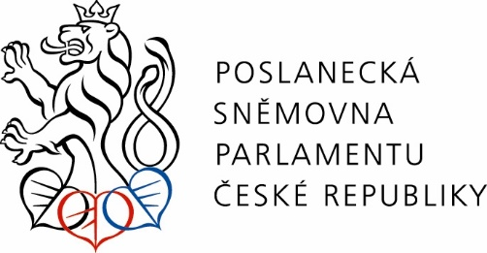
POZVÁNKA
NA ODBORNOU DISKUZI U KULATÉHO STOLU

INKLUZE na rozcestí…jak dál ?

pod záštitou poslankyň

Jany Berkovcové a Jany Hanzlíkové

dne 28. 2. 2024 od 14:00 hodin
v budově Poslanecké sněmovny, Sněmovní 4, Praha 1 – Malá Strana,
zasedací místnost A55

Společné vzdělávání dětí – tedy i dětí se speciálními vzdělávacími potřebami má za sebou v České republice dlouhou cestu. Inkluzi u nás zavedl zákon z roku 2005, ale společné vzdělávání probíhalo již od 90-tých let. Za tu dobu si prošlo mnoha mezníky a změnami – někdy pozitivními, které znamenaly rozvoj a posun ke kvalitě vzdělávání, ale někdy též negativními. Aktuálně vzhledem k plánovaným legislativním změnám čeká inkluzívní vzdělávání zřejmě jedna z největších změn a je nesmírně důležité, aby to byla změna promyšlená, vydiskutovaná a POZITIVNÍ pro kvalitu a stabilitu společného vzdělávání.

PROGRAM:

14:00 - 14:15 Úvodní slovo
Mgr. Jana Berkovcová, místopředsedkyně Podvýboru pro regionální školství a celoživotní učení, členka Výboru pro vědu, vzdělávání, kulturu, mládež a tělovýchovu
Mgr. Jana Hanzlíková, členka Výboru pro vědu, vzdělávání, kulturu, mládež a tělovýchovu,
členka Výboru pro sociální politiku

Od 14:15 Příspěvky panelistů
prof. Mgr. PaedDr. Jan Michalík, PhD. , Univerzita Palackého Olomouc
PhDr. Lenka Felcmanová, PhD.., Česká odborná společnost pro inkluzivní vzdělávání
Mgr. Eva Čadová, Asociace pracovníků speciálně pedagogických center
Václav Korbel, PhD. PAQ RESEARCH
Zástupce z Ministerstva školství, mládeže a tělovýchovy ČR
Mgr. Marta Miklušáková, Ministerstvo práce a sociálních věcí ČR, odd. sociální integrace
Mgr. Kateřina Valachová, PhD., Za sklem o.s. Brno
Mgr. Bc. Martina Brhelová, Speciální základní a praktická škola, Ústí nad Labem

Od 16,00 Diskuse

17,00 Závěrečné slovo

Ke vstupu do budovy Poslanecké sněmovny je třeba mít průkaz totožnosti.
Svou účast prosím potvrďte do 14. února 2024 na mail: kricnarj@psp.cz

Těšíme se na diskusi s Vámi

Mgr. Jana Berkovcová v.r.
místopředsedkyně Podvýboru pro regionální školství a celoživotní učení
Mgr. Jana Hanzlíková v.r.
členka Výboru pro vědu, vzdělávání, kulturu, mládež a tělovýchovu

